МИНИСТЕРСТВО НАУКИ И ВЫСШЕГО ОБРАЗОВАНИЯ

РОССИЙСКОЙ ФЕДЕРАЦИИ

ФГАОУ ВО «СЕВЕРО-КАВКАЗСКИЙ ФЕДЕРАЛЬНЫЙ УНИВЕРСИТЕТ»

ИНСТИТУТ ИНФОРМАЦИОННЫХ

ТЕХНОЛОГИЙ И ТЕЛЕКОММУНИКАЦИЙ

КАФЕДРА ПРИКЛАДНОЙ ИНФОРМАТИКИ

**ЛАБОРАТОРНАЯ РАБОТА №7**

по дисциплине

«ОБЪЕКТНО-ОРИЕНТИРОВАННОЕ И ПРОГРАММИРОВАНИЕ»

на тему

«Наследование»

**Выполнил:**

Дякин Владимир Дмитриевич

Студент 2 курса группы ПИН-б-о-22-1

Направления подготовки

09.03.03 Прикладная информатика

очной формы обучения

**Руководитель работы:**

Щёголев А. А.

(ФИО, должность, кафедра)

Ставрополь, 2023 г.

**Цель работы:** изучить наследование классов и полиморфизм

**Ход работы:**

Листинг приведён в файлах

[AString.h](https://github.com/vremennyj/OOP/blob/main/6/%D0%9F%D1%80%D0%B8%D0%BB%D0%BE%D0%B6%D0%B5%D0%BD%D0%B8%D1%8F/lab-7/lab-7/AString.h)

[AString.cpp](https://github.com/vremennyj/OOP/blob/main/6/%D0%9F%D1%80%D0%B8%D0%BB%D0%BE%D0%B6%D0%B5%D0%BD%D0%B8%D1%8F/lab-7/lab-7/AString.cpp)

[SymbString.h](https://github.com/vremennyj/OOP/blob/main/6/%D0%9F%D1%80%D0%B8%D0%BB%D0%BE%D0%B6%D0%B5%D0%BD%D0%B8%D1%8F/lab-7/lab-7/SymbString.h)

[SymbString.cpp](https://github.com/vremennyj/OOP/blob/main/6/%D0%9F%D1%80%D0%B8%D0%BB%D0%BE%D0%B6%D0%B5%D0%BD%D0%B8%D1%8F/lab-7/lab-7/SymbString.cpp)

[TestSymbString.h](https://github.com/vremennyj/OOP/blob/main/6/%D0%9F%D1%80%D0%B8%D0%BB%D0%BE%D0%B6%D0%B5%D0%BD%D0%B8%D1%8F/lab-7/lab-7/TestSymbString.h)

[TestSymbString.cpp](https://github.com/vremennyj/OOP/blob/main/6/%D0%9F%D1%80%D0%B8%D0%BB%D0%BE%D0%B6%D0%B5%D0%BD%D0%B8%D1%8F/lab-7/lab-7/TestSymbString.cpp)  
 [OctString.h](https://github.com/vremennyj/OOP/blob/main/6/%D0%9F%D1%80%D0%B8%D0%BB%D0%BE%D0%B6%D0%B5%D0%BD%D0%B8%D1%8F/lab-7/lab-7/OctString.h)

[OctString.cpp](https://github.com/vremennyj/OOP/blob/main/6/%D0%9F%D1%80%D0%B8%D0%BB%D0%BE%D0%B6%D0%B5%D0%BD%D0%B8%D1%8F/lab-7/lab-7/OctString.cpp)  
 [TestOctString.h](https://github.com/vremennyj/OOP/blob/main/6/%D0%9F%D1%80%D0%B8%D0%BB%D0%BE%D0%B6%D0%B5%D0%BD%D0%B8%D1%8F/lab-7/lab-7/TestOctString.h)

[TestOctString.cpp](https://github.com/vremennyj/OOP/blob/main/6/%D0%9F%D1%80%D0%B8%D0%BB%D0%BE%D0%B6%D0%B5%D0%BD%D0%B8%D1%8F/lab-7/lab-7/TestOctString.cpp)

[Factory.h](https://github.com/vremennyj/OOP/blob/main/6/%D0%9F%D1%80%D0%B8%D0%BB%D0%BE%D0%B6%D0%B5%D0%BD%D0%B8%D1%8F/lab-7/lab-7/Factory.h)

[Factory.cpp](https://github.com/vremennyj/OOP/blob/main/6/%D0%9F%D1%80%D0%B8%D0%BB%D0%BE%D0%B6%D0%B5%D0%BD%D0%B8%D1%8F/lab-7/lab-7/Factory.cpp)  
 [TestFactory.h](https://github.com/vremennyj/OOP/blob/main/6/%D0%9F%D1%80%D0%B8%D0%BB%D0%BE%D0%B6%D0%B5%D0%BD%D0%B8%D1%8F/lab-7/lab-7/TestFactory.h)

[TestFactory.cpp](https://github.com/vremennyj/OOP/blob/main/6/%D0%9F%D1%80%D0%B8%D0%BB%D0%BE%D0%B6%D0%B5%D0%BD%D0%B8%D1%8F/lab-7/lab-7/TestFactory.cpp)

[Menu.h](https://github.com/vremennyj/OOP/blob/main/6/%D0%9F%D1%80%D0%B8%D0%BB%D0%BE%D0%B6%D0%B5%D0%BD%D0%B8%D1%8F/lab-7/lab-7/Menu.h)

[Menu.cpp](https://github.com/vremennyj/OOP/blob/main/6/%D0%9F%D1%80%D0%B8%D0%BB%D0%BE%D0%B6%D0%B5%D0%BD%D0%B8%D1%8F/lab-7/lab-7/Menu.cpp)

[Main.cpp](https://github.com/vremennyj/OOP/blob/main/6/%D0%9F%D1%80%D0%B8%D0%BB%D0%BE%D0%B6%D0%B5%D0%BD%D0%B8%D1%8F/lab-7/lab-7/Main.cpp)

[LogDuration.h](https://github.com/vremennyj/OOP/blob/main/6/%D0%9F%D1%80%D0%B8%D0%BB%D0%BE%D0%B6%D0%B5%D0%BD%D0%B8%D1%8F/lab-7/lab-7/LogDuration.h)

[LogDuration.cpp](https://github.com/vremennyj/OOP/blob/main/6/%D0%9F%D1%80%D0%B8%D0%BB%D0%BE%D0%B6%D0%B5%D0%BD%D0%B8%D1%8F/lab-7/lab-7/LogDuration.cpp)

В заголовочном файле *AString.h* определён класс *AString*, в файле *AString.cpp* приведена реализация класса *AString*. В заголовочном файле *SymbString.h* определён класс *SymbString*, в файле *SymbString.cpp* приведена реализация класса *SymbString*. В заголовочном файле *TestSymbString.h* определены функция тестирования, в файле *TestSymbString.cpp* приведены реализация функции тестирования. В заголовочном файле *OctString.h* определён класс *OctString*, в файле *OctString.cpp* приведена реализация класса *OctString*. В заголовочном файле *TestOctString.h* определена функция тестирования, в файле *TestOctString.cpp* приведена реализация функции тестирования. В заголовочном файле *Factory.h* определён класс *Factory*, в файле *Factory.cpp* приведена реализация класса *Factory*. В заголовочном файле *TestFactory.h* определена функция тестирования, в файле *TestFactory.cpp* приведена реализация функции тестирования. В заголовочном файле *Menu.h* определён класс *Menu*, в файле *Menu.cpp* приведена реализация класса *Menu*. В файле *Main.cpp* реализована функция *main*, тестирующая классы*,* ипредоставляющая интерфейс для работы с ними. Ниже приведена UML диаграмма классов (Рисунок 1 – UML диаграмма классов). Также был определён класс LogDuration в файле LogDuration.h, а в файле LogDuration.cpp была приведена его реализация. Этот класс нужен для оценки эффективности классов.

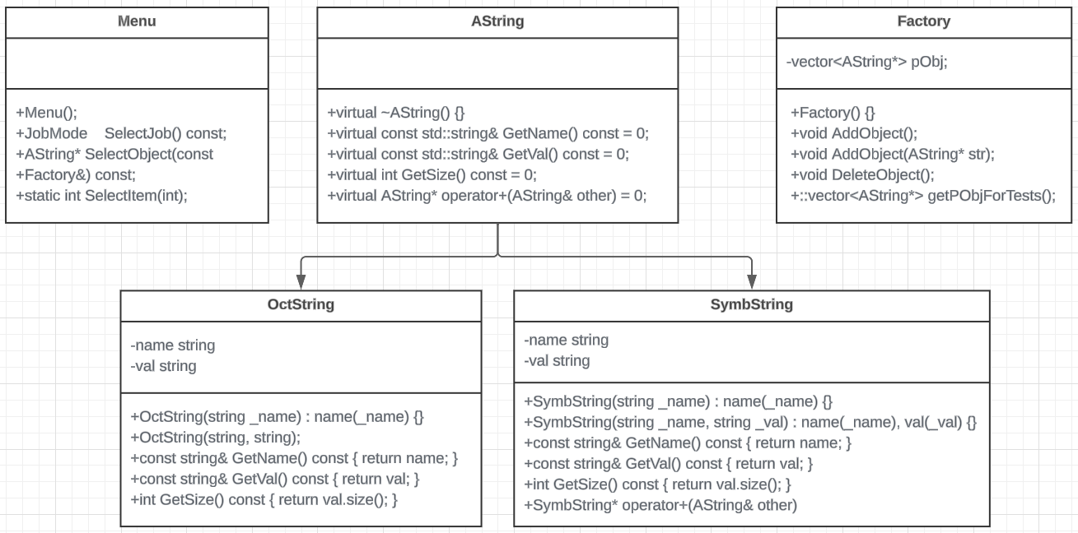

Рисунок 1 – UML диаграмма классов

**Вывод:** были изучены наследование классов и полиморфизм.